1.Inicio  
2. Definir tiempo_en_segundos  
3.Definir segundos_faltantes  
4.Mostrar “Ingrese tiempo en segundos”  
5.Pedir tiempo_en_segundos  
6. Si (tiempo_en_segundos < **600**) entonces  
segundos_faltantes = Mayor  
Sino  
segundos_faltantes = 600 - tiempo_en_segundos   
7.Mostrar segundos_faltantes  
8.Fin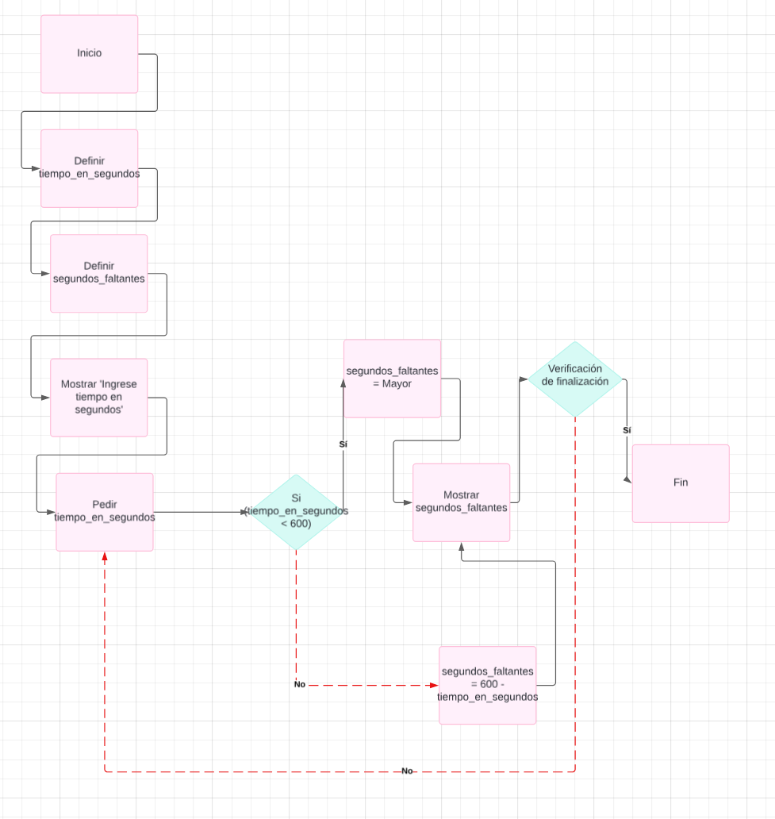

1.Inicio  
2. Definir numero  
3.Definir contador = 1  
4.Definir suma_total  
5.Mostrar “Ingrese un numero”  
6.Pedir numero  
7. Mientras (contador <= numero) entonces  
suma_total = suma_total + contador   
contador = contador + 1  
8.Mostrar suma_total  
9.Fin

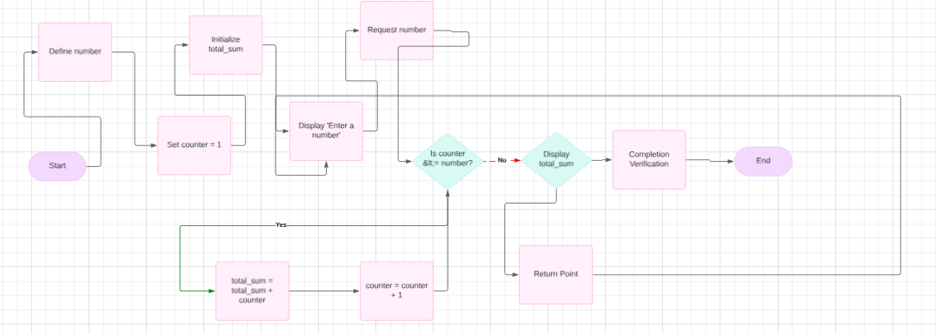

3. El ejercicio #3 tiene una lógica muy bien estructurada, sin embargo, recomendamos volver a realizar este ejercicio haciendo uso de operaciones matemáticas para realizar las validaciones correspondientes.  
  
